С.Д. КОЛОКОЛЬЧИКОВ, Ю.В. СЕНИЧЕВ

*Институт Ядерных Исследований (Российской Академии Наук), Москва, Россия*

**ОСНОВНЫЕ АРГУМЕНТЫ В ПОЛЬЗУ ПРОХОЖДЕНИЯ И ПОВЫШЕНИЯ КРИТИЧЕСКОЙ ЭНЕРГИИ СИНХРОТРОНА.**

Прохождение критической энергии требует особого внимания для сохранения устойчивости движения пучка при ускорении до энергии эксперимента. Рассмотрены возможные методы прохождения критической энергии в синхротроне на примере ускорительного комплекса NICA, расположенного в Дубне, Россия.

Ключевые слова: критическая энергия, slip-фактор, динамическая апертура, суперпериод.

S.D. KOLOKOLCHIKOV, Yu.V. SENICHEV

*Institute for Nuclear Research (Russian Academy of Science), Moscow, Russia*

**MAIN ARGUMENTS FOR CROSSING AND RAISING THE SYNCHROTRON TRANSITION ENERGY.**

The transition energy crossing requires special attention to preserve the stability of the beam during its acceleration to the energy of the experiment. Possible methods of the transition energy crossing in a synchrotron are considered as a case the NICA accelerator complex located in Dubna, Russia.

Keywords: transition energy, slip-factor, dynamic aperture, superperiod.

*Introduction*

This article is devoted to the research of methods of crossing and rising of transition energy in circular accelerator complexes during acceleration from injection to experiment energy.

Transition Energy is an important characteristic of the synchrotron and depends only on the magneto-optical structure of the accelerator itself. At the same time, if no measures are taken, instabilities may develop in the synchrotron during transition energy passage. It can finally lead to the loss of the beam. To avoid this problem applies passage methods of transition energy both crossing and raising.

The first is a transition energy crossing method, it used widely in synchrotrons still nowadays. When the particle approaches unstable area the transition energy rapidly changes. To research this process, the dynamics of longitudinal motion should be studied taking into account the second order slip-factor as well as the influence of space charge effect. At the same time, it is necessary to take into account the change of the dynamic aperture in a wide range for the various crossing schemes considered. The crossing itself can be carried out by a rapid change in the gradient of quadrupole lenses located on the arcs of the synchrotron.

The second common method –creation a magneto-optical structure with a deliberately high transition energy value [2,3], thus, the need to pass the transition energy may disappear, since it will obviously be more than the energy of the experiment. So, all instabilities associated with particle movement near the transition energy do not arise at all. It is even possible to create a structure with a complex value of transition energy, with this approach, there will also be no passage of transition energy. Structures of such types were implemented on Moscow Kaon Factory (Russia) [4], SSC Booster (USA) [5], the neutrino factory in CERN (Switzerland) [6] and implemented in the accelerator complex J-PARC (Japan) [7]. This approach is also used for an antiproton storage ring in FAIR (Germany).

*Transition energy*

With an increase of the particle’s energy in the synchrotron, both a change in the particle’s momentum and a change in the trajectory length occur.

In general, when determining, it is necessary to take into account the decomposition by degrees of momentum spread [8]:

When particle energy approaching the transition value of energy, the influence of the first term in expression (1) begins to be comparable with the second term. In this case – slip-factor defines as:

Higher orders are similarly defined for momentum compaction factor:

For the first two the most significant orders can be getting an expression:

*Passing Transition Energy with a rapid change*

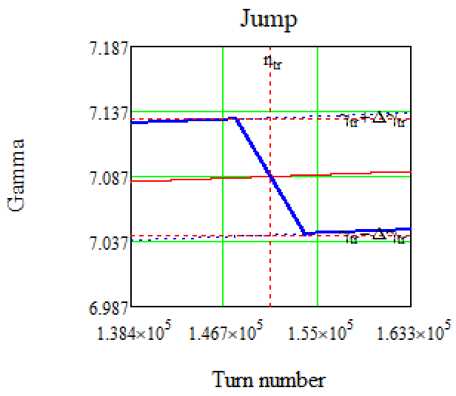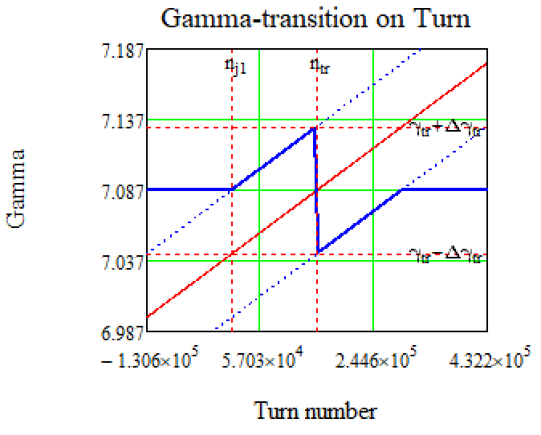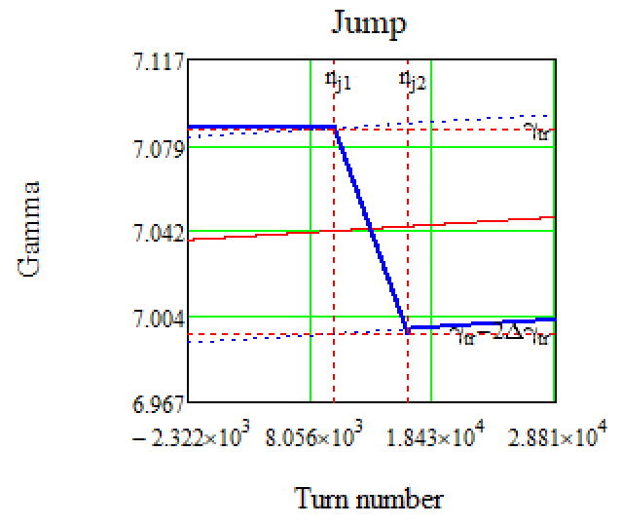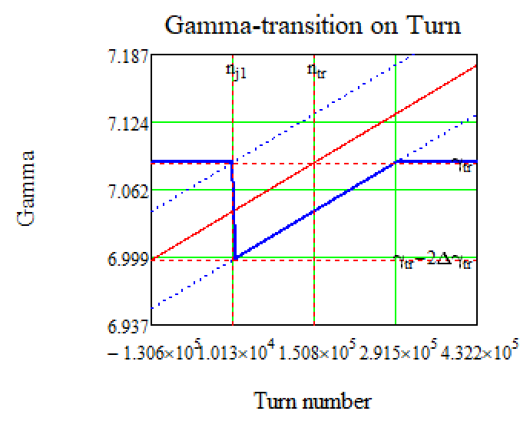 To minimize beam losses, a rapid change of transition energy is possible, it can be carried out by a rapid change of gradients in the quadrupole lenses of the arc. Thus, occurs a change of betatron tune of the whole synchrotron and it also changes a working point of the accelerator.

a) b)

Рисунок 1. Принципиальные схемы скачков критической энергии.

Depending on the specifics of the choice of the working point of the accelerator, the method of performing a rapid change of the transition energy may also be different. On Figure 1 (a, b) schematic diagrams of crossing transition considered for the NICA collider are presented. These two options differ in which working points will need to be shifted during the jump. The dynamic aperture depends on the working point, which determines the stable area for the beam movement, this will be discussed in detail below.

Maximum rate of transition energy change limited by quadrupole parameters and its system __. For NICA collider it is possible to ___ characteristic values of growths rate of lenses field gradient , it is _____ to the rate of current growth . Rate of transition energy value change is , the time of the transition is .

Modeling the process of transition energy crossing, the first two orders of decomposition are taken into account (Eqs. 8,9). The corresponding momentum compaction factor (MСF) coefficients depend only on the collider magneto-optical structure and can be calculated by MADX program.

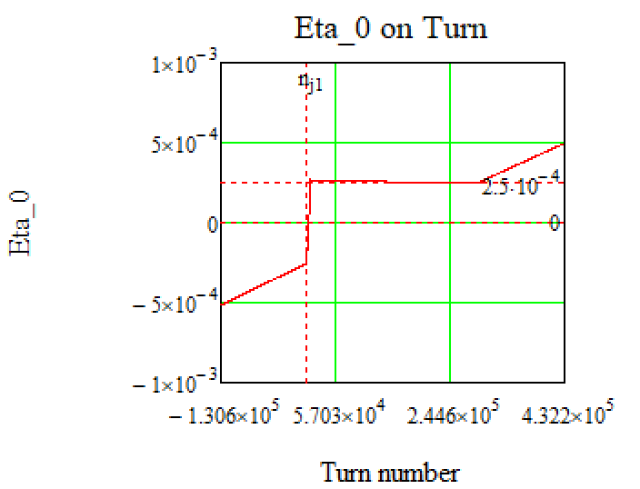Dependence of the slip-factor on it means that different particles having different impulses do not pass transition at the same time. When particle approaches the transition energy, the value и they begin to be comparable with each other, in this area has a defining value.

Let’s consider a jump taking into account only the first order of the slip factor . Let's evaluate the value before the immediate jump, due to the symmetry with respect to zero, it will be equal to the value after transition (Pic. 3)

Рисунок 2. Изменение за время скачка происходит от до

Equations of longitudinal motion in coordinates () is given by expressions [10,11]:

where – synchronous particle energy, – voltage generated by RF-barriers, , – harmonic number.

For modeling, in equations (12) it is convenient to switch from the time derivative to the turnover derivative : (also note that for protons )

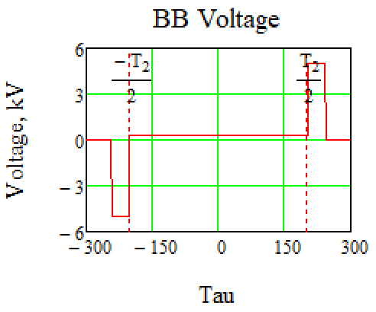As can be seen from equations (12, 13), the voltage generated by the RF barrier is important. In the NICA collider, the RF-1 system is used to retain, accumulate and accelerate particles to the experimental energy in the collider rings. Each collider ring has one RF-1 system. During retention and accumulation, 2 pairs of rectangular pulses with opposite signs are generated with the amplitude of each barrier (see Figure 7). The time duration of a single pulse can vary from . The accumulated particles enclosed between 2 pulses will be inductively accelerated by a constant potential , which is additionally created also by the RF-1 system [13].

Рисунок 3. Напряжение, создаваемое ВЧ-станцией типа Barrier Bucket

When the energy approaches the transition value, the RF barriers turn off and, after the proton energy becomes greater than the critical energy, the RF barriers turn on and a polarity changes. This is necessary because the slip-factor value changes it’s sign after transition energy crossing. On the one hand, when the slip-factor is purely zero the system is isochronous and with any spread of momentum, the bunch does not increase the length. On the other hand, the following second order of slip-factor begins to play an essential role η, which distorts the movement and can lead to an increase in momentum spread. And finally, in the absence of focusing in the longitudinal plane, the space charge can introduce large distortions into the phase portrait of the bunch.

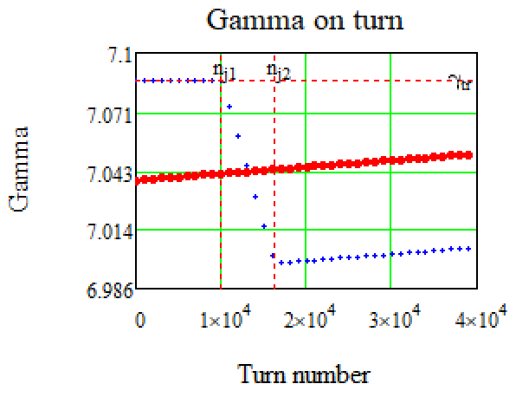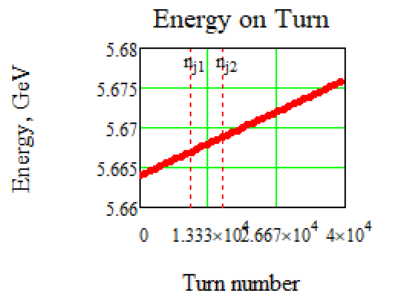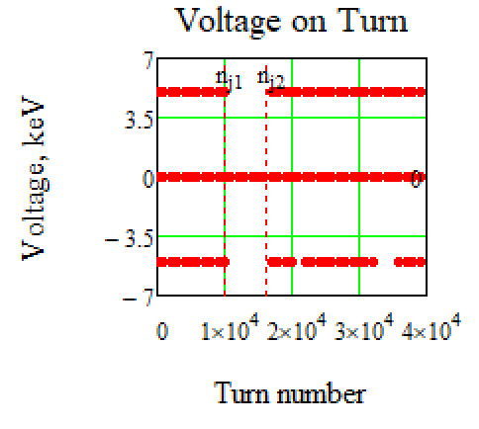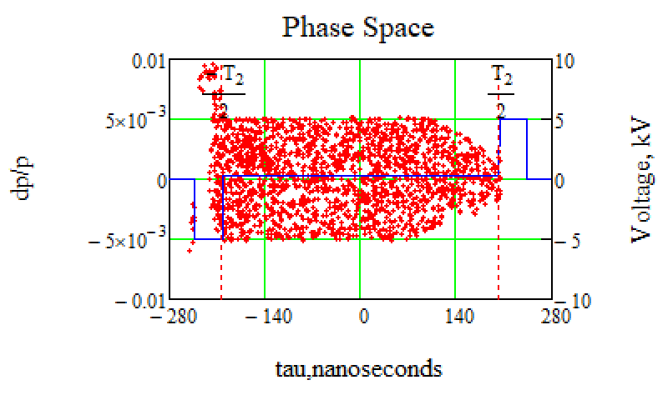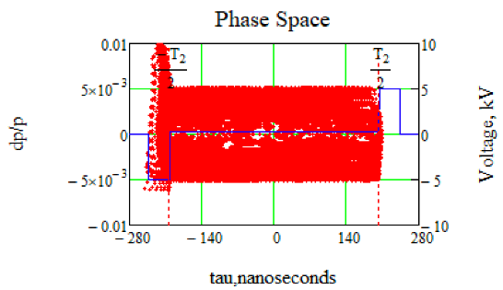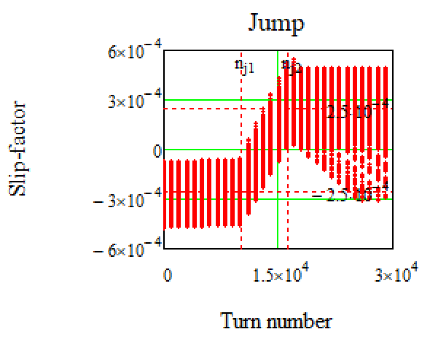К As it can be seen on Figure 7 (c) there is a jump of slip-factor in a different time for different particles because of dependence of slip-factor on . Obviously, after the jump, particles with a negative value of the slip-factor will not be in a stable region, since the polarity of the retaining barriers changes and will tend to leave the phase plane, as it can be seen on Figure 7 (a, b). Also, due to the momentum spread, there is an asymmetry of the phase portrait relate to the zero value of the momentum spread .

Рисунок 4. Прохождение критической энергии скачком с учетом второго порядка slip-фактора

а) Размытие фазовой проскости б) фазовая плоскость после скачка  
в) Скачок slip-фактора (скачок происходит от до ); г) напряжение ВЧ-барьеров, при скачке напряжение барьеров отсутствуют, д) изменение энергии частиц, е) непосредственный скачок кртической энергии (синие точки), – гамма частиц(красные точки)

When the working point changes, it is important to monitor the change of the dynamic aperture both before and after the jump. It is necessary to make sure that the dynamic aperture is optimal to ensure the stability of the beam.

The change of the transition energy is possible due to a change in the frequency of betatron oscillations (tune) in the x-plane. It is achieved by changing the gradient of the focusing lenses in the collider arches. With the changed parameters of quadrupole lenses, the dynamic aperture was evaluated, it plays a main important role from the point of view of beam stability in the transverse plane. The corresponding calculations were carried out using OptiM and MADX programs.

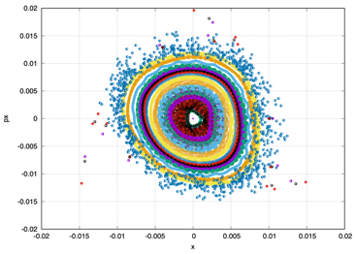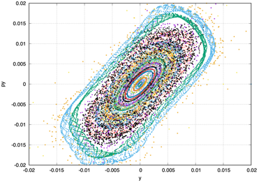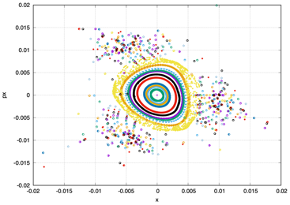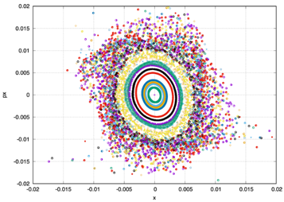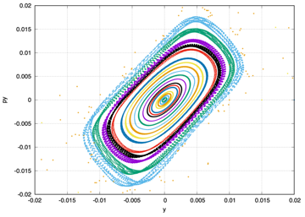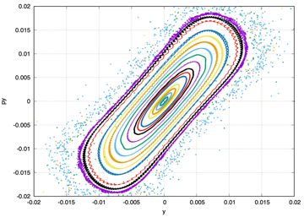 The results shown on Figure 5 indicate that the working point it is not suboptimal, since the dynamic aperture in the vertical plane is already initially small at these operating values. Moreover, if we assume the fact that it is necessary to reach the low frequency in the horizontal plane, with and in the vertical plane (see Figure 5). So thus, the transition energy is achieved , but the dynamic aperture in the horizontal plane disappears completely at these values of betatron tunes.

Thus we considered another option (see Figure 5): first, we gradually raise the transition energy to , then we make a rapid jump down to up to . In this case, the working point changes from up to the value before the jump (see Figure 5 b) and after the jump down to (see Figure 5 c).

Рисунок 5. Динамические апертуры (слева –плоскость, справа –плоскость) для разных рабочих точек при с подавленной натуральной хроматичностью в кольце коллайдера с учетом влияния краевых секступольных компонент магнитов и соленоидов. По оси абсцисс – координата в метрах, по оси ординат – относительный импульс в радианах.

## а) ; б) ;

## в)

But in any case, we will be forced to return to the original point , which is not optimal.

*Метод создания магнитооптической структуры с высокой критической энергии*

This method is differ by ___. It is possible by using a specific superperiodic modulation of quadrupole lenses gradients on the arcs.

Figure 3. On the left is a schematic diagram of the critical energy change , first, a smooth rise, then a quick jump and a recovery to the original value. On the right - the jump itself на . The blue solid line shows the transition energy , the red solid line is the energy of particles . Red hatched lines – values of and , which correspond to the moment of crossing the transition energy value without a jump. Blue dashed lines –  particles displaced by .

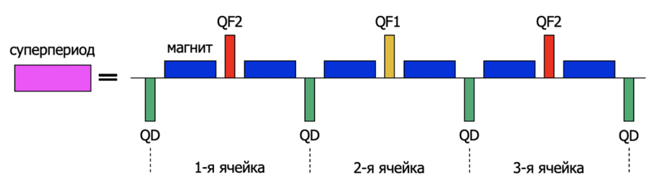Equation (14) shows that еру value of transition energy depends on both dispersion function , and curvature of orbit .The last function depend on dipoles arrangement. Thus, the change of machine is possible during modeling. Dispersion function depend on gradients of quadrupole lenses and it can be changed by superperiodic modulation. ____ it is possible in a real accelerators.

Рисунок 6. Принципиальная схема одного суперпериода, состоящего из 3-х ФОДО ячеек.

General principles of resonant magnetooptical structures design based on solution of equation for the dispersion function with biperiodic variable focusing:

where , ,  *–* gradient of magnetooptical lenses, – superperiodic gradient modulation, – the momentum of the particle.

The superperiod is defined as a number of several FODO cells as shown on Figure 8. Thus, in the general case, the coefficient of expansion of the orbit depends on the functions: curvature of the orbit , gradient and modulation respectively , . As already mentioned, in the NICA structure, the regular arrangement of deflecting magnets eliminates the possibility of modulation of the curvature of the orbit. Therefore, we use only the modulation of the force of quadrupole lenses along the length of the superperiod. Function has a periodicity of one period of the FODO cell , has a superperiod periodicity *..* In other words, such structures have a periodic component, where . The curvature of the orbit has a periodicity that coincides with the length of the superperiod,.

To solve an inhomogeneous linear differential equation (15) first, the fundamental solutions of the corresponding homogeneous equation are found. Then applying the method of variation of the constant, a particular solution is obtained. Since the superperiod has a mirror symmety, so expression, where when decomposed into a Fourier series , it contains only terms with cosines, where . Considering this, the further solution of the homogeneous equation is found by the Bogolyubov-Mitropolsky method. For the final solution of the inhomogeneous equation, it must also be taken into account that due to the mirror symmetry for the curvature of the orbit: , where . In this way , expressions for the variance function are obtained and functions of the curvature of the orbit , necessary for calculating the coefficient of expansion of the orbit for lattices with modulated gradients and curvature of the orbit. According to the equation (14), the coefficient of expansion of the orbit is determined by the average value of the function . Functions and it can also be represented as their average value and an oscillating disturbance near the average value , , therefore

В структурах без модуляции градиента и кривизны орбиты , выражение для дисперсии имеет вид и представляется выражением для обычных структур с периодической модуляцией (без суперпериодической модуляции). А значение коэффициента расширения орбиты (14) определяется только первым членом , так как , среднее значение дисперсии в этом случае . Таким образом, для таких структур коэффициент расширения орбиты определяется частотой бетатронных колебаний и его изменение сильно ограничено.

Ситуация кардинально меняется в случае модуляции градиента и кривизны орбиты. Произведя все вычисления получено выражение для коэффициента расширения орбиты одного суперпериода и определяется по формуле (17), полный вывод данной формулы произведен в работе [3]:

Где усредненное значение кривизны, – количество горизонтальных бетатронных колебаний на длине арке, S – количество суперпериодов на длине арки, –-ая гармоника модуляции градиента при разложении функции в ряд Фурье . В силу зеркальной симметрии разложение произведено по косинусам. В случает отсутствия суперпериодической модуляции , формула (17) принимает вид , что соответствует случаю регулярной структуры. Для поднятия критической энергии необходимо уменьшить , а значит выражение под знаком суммы должно быть отрицательным, это реализуемо при условии . Первая гармоника является определяющей и для 12 ФОДО ячеек реализуемо *резонансное* условие , , где 3 ФОДО ячейки объединены в один суперпериод. Таким образом, благодаря набегу бетатронных колебаний кратному 2π арка имеет свойства ахромата первого порядка.

Ранее все формулы были приведены для арки, а не для всего кольца коллайдера. Введение прямых участков уменьшает степень модуляции дисперсионной функции. Усреднение дисперсии по более длинной орбите автоматически уменьшает ее значение, а значит уменьшает коэффициент уплотнения орбиты для всего ускорителя, результирующее значение критической энергии увеличивается и определяется выражением:

*Особенности подавления дисперсии*

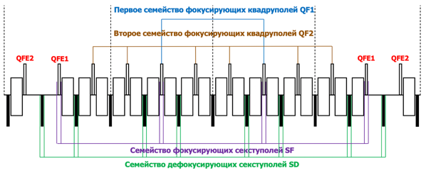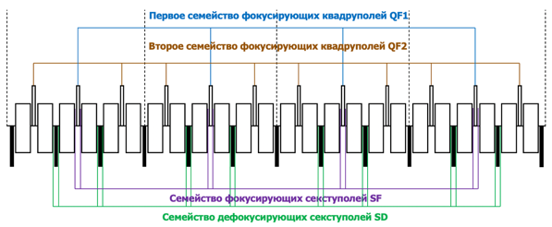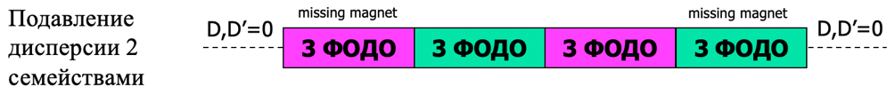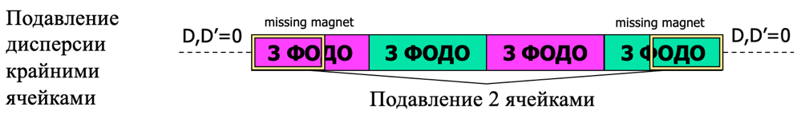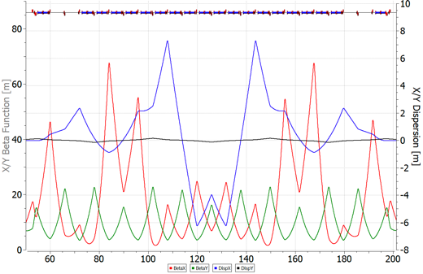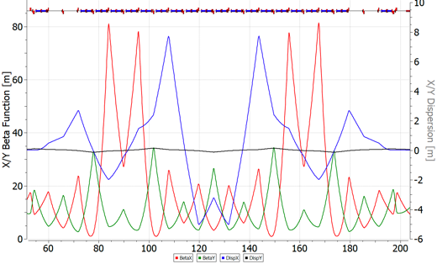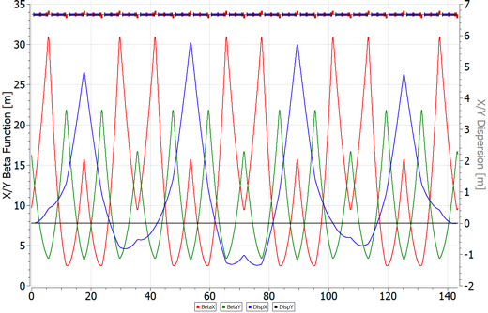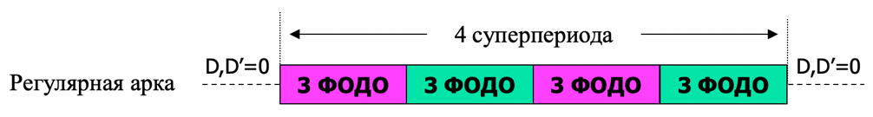Для обеспечения движения частиц вдоль равновесной орбиты синхротрона на прямолинейных участках необходимо обеспечить нулевое значение дисперсии. Это легко реализуемо в случае создания полностью регулярной арки.

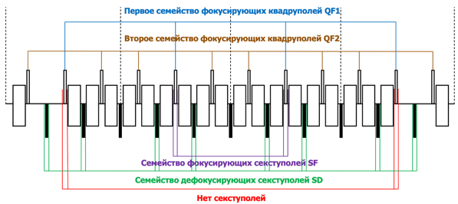

Рисунок 7. Схема арок коллайдера для регулярной структуры и структур с missing magnet (крайний суперпериод имеет missing magnet). Приведена расстановка квадруполей и секступолей. Также приведены Twiss-функции с подавленной дисперсией.

Как видно на Рисунках 9 дисперсия подавлена автоматически в силу выбора кратного π набегу колебаний на арке и является примером ахромата первого порядка. Не всегда арки остаются регулярными, это может быть обусловлено, например, особенностью инжекции частиц в кольцо синхротрона, при которой используется метод missing magnet, когда отсутствует дипольный магнит в ФОДО ячейке. При этом возникает нерегулярность из-за не кратного π набега бетатронных колебаний, и появляется необходимость дополнительного подавления дисперсии при выходе из арки. В связи с этим можно рассматривать разные методы:

1. Использовать для подавления крайние ячейки (Рисунок 11.1) Подавление дисперсии происходит при помощи крайних суперпериодов. А именно двух крайних ФОДО ячеек. На Рисунке 13 (б) (Edge Suppressor – ES) изображена принципиальная схема данной магнитооптической структуры. Как видно две крайние ФОДО ячейки отличаются наличием missing-magnet и в этих ячейках квадруполи QFE1 и QFE2 также имеют отличные градиенты от основных квадруполей арки и подбираются таким образом, чтобы подавить дисперсию.
2. Подавлять при помощи только двух семейств квадруполей (Рисунок 11.2). Данный подход не предполагает наличия отличных квадруполей, что упрощает как само устройство арки, так как используется только 2 семейства квадруполей, так и систему питания (Рисунок 13 (в)). Однако, в этом случае из-за нерегулярности невозможно обеспечить набег бетатронных колебаний на арке кратный π, другими словами, невозможно создания ахромата первого порядка.

*Коррекция хроматичности*

Корректирующие секступоли в первую очередь должны обеспечивать подавление естественной хроматичности, обусловленной линейными элементами – квадруполями и диполями. Для этого секступоли устанавливают в области ненулевой дисперсии на арках вблизи квадруполей.

Естественная хроматичность возникает из-за того, что сила фокусировки квадруполей обратно пропорциональна и, следовательно, обратно пропорциональна импульсу .

Выражение для сдвига частоты содержит натуральную хроматичность в скобках:

Для её коррекции используются секступоли, для которых

Таким образом можно скомпенсировать натуральную хроматичность при помощи секступолей, так как и имеют обратные знаки. [12] При расстановке секступолей нужно учесть, что подавление хроматичности необходимо обеспечить в обеих плоскостях *, .* Секступоли вблизи фокусирующих квадруполей QF в основном влияют на , так как значение бета-функции в этих местах большое. Аналогично для дефокусирующих, секступоли в основном влияют на . А значит можно подавить хроматичность всего двумя семействами квадруполей SF и SD, расположенных соответственно рядом с фокусирующими и дефокусирующими квадруполями.

При создании арки со свойством ахромата первого порядка, при правильной расстановке секступолей можно добиться создания арки со свойством ахромата второго порядка. Это означает, что будет выполняться взаимная компенсация секступолей. Создание такой арки обеспечит высокое значение динамической апертуры, так как все нелинейные эффекты будут скомпенсированы.

Таким образом, при расстановке секступолей также нужно учесть несколько параметров:

1. Во-первых, необходимо подавить хроматичность на всем кольце коллайдера;
2. Во-вторых, для достижения большего значения динамической апертуры нужно добиться взаимной компенсации секступолей и по возможности создать ахромат 2 порядка.

Для выполнения первого условия, нужно подавить естественную хроматичность, обусловленную линейным элементами – квадруполями и диполями. Для этого необходимо установить секступоли в области ненулевой дисперсии – на арках вблизи квадруполей.

Для случая подавления диспепсии крайними ячейками (Рисунок 13 (б)) набег фазы на арке . Таким образом на каждом суперпериоде набег фазы , в том числе и на крайних. В описанном случае возникают пики -функции на арке на квадруполях QF2. Тем самым разность фаз между квадруполями QF2 первого и третьего (второго и четвертого суперпериода) не кратна . При этом количество бетатронных колебаний между центральными квадруполями (QF1 или QFE1) 1 и 3 или 2 и 4 суперпериодов . Таким образом, расставив секступоли одного семейства рядом с центральными квадруполями, получится обеспечить взаимное подавление секступолей.

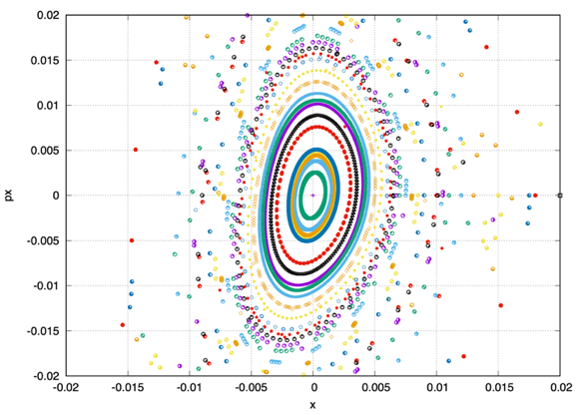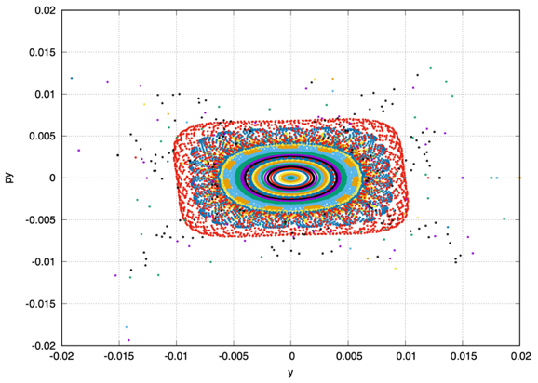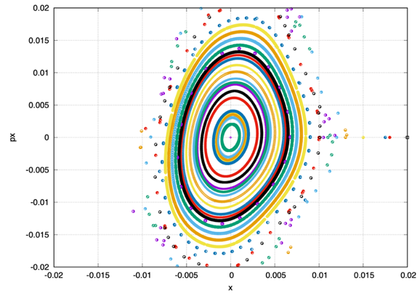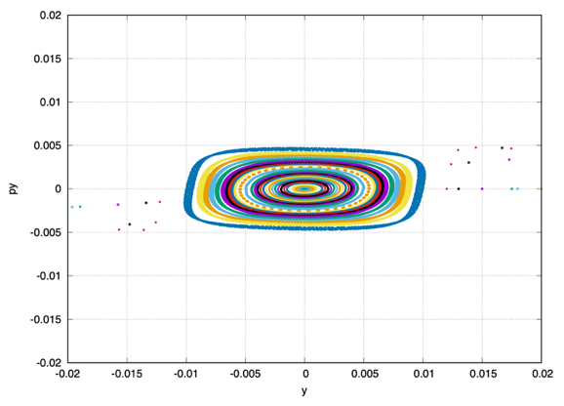При подавлении диспепсии только двумя семействами (Рисунок 13 (в)), в силу того что набег на арке не кратен , а также между центральными квадруполями не кратен , а равен получается, что секступоли не компенсируют друг друга в точности. Расстановка секступолей для этого случая отлична от расстановки секступолей при наличии подавителей дисперсии на краях арки, Рисунок 20. Семейство SF устанавливаться рядом c центральными квадруполями суперпериода QF1, а SD рядом с дефокусирующими квадруполями QD, но только теми, которые окружают QF1 слева и справа. Однако, в крайних суперпериодах секступоли фокусирующего семейства отсутствуют. Это сделано для уменьшения влияния секступолей на динамическую апертуру. Подавление же хроматичности возможно и без них, так как основной вклад вносят секступоли 2 и 3 суперпериода.

Рисунок 8. Динамические апертуры для различных случаев подавления дисперсии в синхротроне. Для .

The uncompensation of nonlinear effects can lead to the fact that the dynamic aperture will be suboptimal to ensure the area of stable beam motion. Figures 14 shows dynamic apertures in both planes for different cases of dispersion suppression. It can be seen that the introduction of additional dispersion suppressors creates a significant nonlinearity (Figure 14 (a)) in comparison with the suppression of dispersion by only two families of quadrupoles. However, this requires a deeper modulation of the dispersion function and, accordingly, it leads to an increase of the value of the gradient quadrupole lenses. Ultimately, the issue of optimizing the working point requires a separate detailed study.

*Conclusion*

In this paper, the methods that have been developed and are widely used in accelerator technology and can be used in the design of a synchrotron are considered. The problem of the passage of transition energy is connected with those instabilities that, due to various effects, can lead to the loss of the beam during transition.

A method of passage using a rapid change of transition energy. The dynamic of longitudinal motion is investigated taking into account the second order of the slip-factor, as well as the influence of the space charge. Due to the rapid jump of transition energy, the time at which the particles are move near the zero value of the slip-factor first-order is significantly reduced. The change of the transition energy is carried out by changing the tune of the betatron oscillations in the x-plane due to a corresponding change in the gradient of the focusing quadrupole lenses in the arcs.

The method of raising the transition energy, also known as the method of creating a resonant magneto-optical structure, consists in deliberately raising the value of the transition energy above the energy of the experiment, or even achieving a complex value. Such a magneto-optical structure requires the introduction (injections) of superperiods consisting of 3 FODO cells on the synchrotron arcs by modulating the gradients of quadrupole lenses, it makes a change in the dispersion function and ultimately affects the value of the transition energy.

Regardless of the methods under consideration, special attention is paid to the choice of the working point in the design, thus the value of the dynamic aperture should be optimal to ensure a stable movement area. When particle passing through transition using a rapid change of transition energy, it should also be taken into account that the stability region should be maintained in a wide range of betatron tunes on the synchrotron ring for the selected passage scheme.

**Список литературы**

1. T.Risselada, Gamma Transition Jump Schemes, CERN-94-01, p 313.
2. Yu. V. Senichev and A. N. Chechenin. Construction of “Resonant” Magneto-Optical Lattices with Controlled Momentum Compaction Factor Journal of Experimental and Theoretical Physics, 2007, Vol. 105, No. 6, pp. 1141–1156.
3. Yu. V. Senichev and A. N. Chechenin. Theory of “Resonant” Lattices for Synchrotrons with Negative Momentum Compaction Factor. Journal of Experimental and Theoretical Physics, 2007, Vol. 105, No. 5, pp. 988–997
4. N. I. Golubeva, A. I. Iliev and Yu. V. Senichev, INR, Moscow, Nonlinear Dynamics in The Booster of The Moscow KAON Factory, IEEE 1991.
5. E.D.Courant, A.A.Garren, U.Wienands, Low Momentum Compaction Lattice Study For The SSC Low Energy Booster, PAC 1991.
6. B. Autin, R. Cappi, J. Gareyte, R. Garoby, M. Giovannozzi, H. Haseroth, M. Martini, E. Métral, W. Pirkl, H. Schönauer, CERN, Geneva, Switzerland, C.R. Prior, G.H. Rees, RAL, Chilton, Didcot, U.K., I. Hofmann, GSI, Darmstadt, Yu. Senichev, FZJ, Jülich, Germany, A Slow-Cycling Proton Driver for A Neutrino Factory, Proceedings, 7th European Conference, EPAC 2000, Vienna, Austria, June 26-30, 2000. Vol. 1-3
7. Y.Mori, Y.Ishi, M.Muto, H.Nakayama, C.Ohmori, S.Shibuya, T.Tanabe, M.Tomizawa, INS University of Tokyo, Synchrotron Design Issues Of The Japanise Hadron Project, EPAC 96.
8. K. Y. Ng. Physics of Intensity Dependent Beam Instabilities, Fermilab-FN-0713, 2002
9. J.L. Laclare, ESRF, Grenoble, France. Coasting Beam Longitudinal Coherent Instabilities, CAS - CERN Accelerator School: 5th General Accelerator Physics Course.
10. J. Wei and S. Y. Lee. Space Charge Effect at Transition Energy and The Transfer of R.F. System at Top Energy, BNL–41667
11. Hans Stockhorst, Takeshi Katayama, Rudolf Maier. Beam Cooling at COSY and HESR Theory and Simulation – Part 1 Theory. Forschungszentrum Jülich GmbH Zentralbibliothek, Verlag Jülich. ISBN 978-3-95806-127-9(2016) p161-171.
12. A. Verdier, CERN, Geneva. Chromaticity. CAS - CERN Accelerator School: 5th General Accelerator Physics Course.
13. Syresin, E. M., Butenko, A. V., Zenkevich, P. R., Kolokolchikov, S. D., Kostromin, S. A., Meshkov, I. N., Mityanina, N. V., Senichev, Y. V., Sidorin, A. O., & Trubnikov, G. V. (2021). Formation of Polarized Proton Beams in the NICA Collider-Accelerator Complex. Physics of Particles and Nuclei, 52(5), 997-1017. <https://doi.org/10.1134/S1063779621050051> p22-26